便携式酸度计

产品特点：
·大屏幕LCD显示，白色背光可控
·内置微处理器芯片，具有自动校准、自动温度补偿、数据储存、功能设置、自诊断信息、自动关机和低电压显示等智能化功能
·自动识别13种pH标准缓冲溶液，有三个系列的标准缓冲溶液可以选择：欧美系列，NIST系列和中国系列
·可设置高纯水pH测量模式和加氨纯水pH测量模式
·人性化设计：支架式设计，方便客户使用。防滑式手套设计，方便客户操作
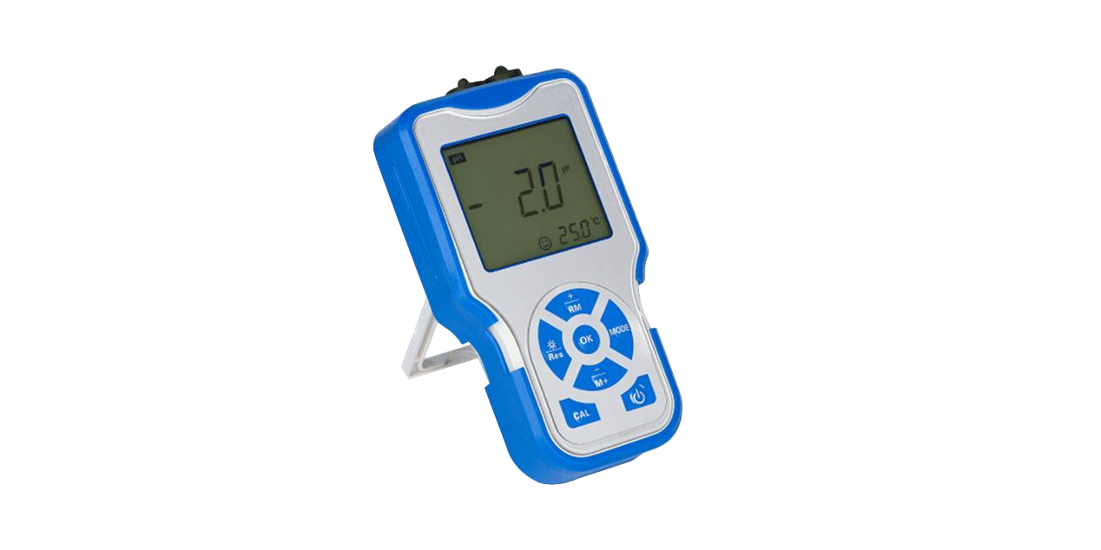
·配置校准溶液和手提箱，适合野外和现场使用

技术参数：
·测量范围：（-2.00 ~ 19.99）pH
·分辨率：0.1/0.01 pH
·准确度：电极：±0.01 pH，配套：±0.02 pH
·输入电流：≤2×10⁻¹² A
·输入阻抗：≥1×10¹² Ω
·稳定性：±0.01 pH/3h
·温度补偿范围：（0 ～ 100）℃（自动）
·测量范围：L-1999mV ～1999mV
·分辨率：1mV
·准确度：电极：±0.1% FS
·数据储存：150组
·储存内容：编号、测量值、测量单位和温度值。
·电源：AA电池2节（1.5V×2）
·尺寸和重量：（165×90×32）mm 310g；
·手提箱： (255×210×50)mm/790g
·质量和安全认证：ISO9001:2000, CE和CMC
·环境温度：5 ~ 35 ℃（0.01级）
·环境湿度：≤85%
·IP等级：IP57 防尘防水

订购信息：TR 6801--便携式酸度计

